Michael Bösch  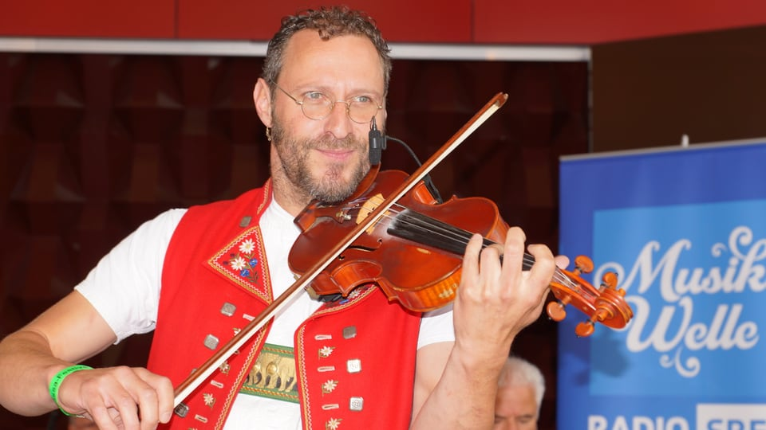  Musikalischer Werdegang  1982 Klassischer Geigenunterricht in Rapperswil  1994 - 2024 Kapelle Alderbuebe https://www.alderbuebe.com/startseite.html  1999-2024 Trio Item Quartet  2007-2024 Band “Schueflade”  https://youtu.be/mCc8E3EzQ5w  2010-2024 Band “caravan of fools”  https://www.caravan-of-fools.ch/fools  2013 -2024 Band “C'era una Volta”  https://cera-una-volta.ch/home/  2015 - 2024 Band “folk import”  https://www.florianmaechler.com/bands/folk-import  Projekte  Bettina Castano "Flamenco & Appenzell"  Advends projekt 2022  Ein Männlein steht im Walde  Im Rahmen des Schlossumbaus in Rapperswil ,Schlossdomino 2024  corona projekt rapperswil danke villmol  Theater Projekte  2004 “Feierabend” leitung Barbara Schlumpf  2007 “der Linthwurm” leitung Barbara Schlumpf  2009 “Heimat fertig los” leitung Barbara Schlumpf  2010 “Die Siebtelbauern” Freilichttheater Ballenberg, leitung Barbara Schlumpf  2011 “Annas Carnifex”, leitung Barbara Schlumpf  2011 “Dogville”, Leitung Barbara Schlumpf  2012 “la mih berühren dih” leitung Barbara Schlumpf  2013 “Zauberflöte” leitung Barbara Schlumpf  2014 “Zauberer von Oz” leitung Barbara Schlumpf | Gossauerstrasse 7a  9100 Herisau  078 267 85 92  michael@boesch.ch

MONAT 20XX–MONAT 20XX
Text hier einfügen Text hier einfügen Text hier einfügen.

PROJEKTE

Projektname — Detail
Text hier einfügen Text hier einfügen.

